ОПЫТ ИССЛЕДОВАНИЯ СОПРОТИВЛЕНИЯ ДЕФОРМАЦИИ НА АВТОМАТИЗИРОВАННОМ ПЛАСТОМЕТРИЧЕСКОМ КОМПЛЕКСЕ

Потапов А. И., Двойников Д.А., Салихянов Д.Р.
Екатеринбург, Россия

В настоящей работе была предложена новая методика пластометрических испытаний на осадку с использованием образцов квадратного поперечного сечения. Необходимость использования таких образцов может возникнуть в исследовательской практике при наличии проката или прутков квадратного сечения, при этом подготовка образцов значительно упрощается. С целью проверки правомерности использования такой методики были проведены сопоставительные испытания образцов квадратного поперечного сечения и круглого из углеродистых сталей в широком диапазоне степеней и температур деформации. Образцы одного и другого типа нагревали в печи одновременно (в одной садке), после чего были подвергнуты осадке на пластометре для определения сопротивления деформации в одинаковых условиях: при температурах холодной (20 и 300 °С), теплой (500 и 700 °С) и горячей (900 и 1100 °С) деформации при скорости деформации ξ = 1,0 с⁻¹.
При проведении экспериментов большое внимание уделялось подбору эффективных смазок для получения равномерной деформации образцов квадратного и круглого поперечного сечения. Исследование формы образцов после осадки показали практические полное отсутствие бочкообразования [1]. Для регистрации данных о перемещении бойка и силе осадки использовалась современная система сбора и обработки информации на базе ПЭВМ с АЦП PCI-1713 фирмы Advantech. Кроме того, для большей достоверности результатов пластометрических испытаний образцов повышены точность воспроизведения заданной скорости и нагрузки с помощью разработанной методики оптимизации настроек электрических параметров электропривода постоянного тока с тиристорным преобразователем Simoreg 6RA70 фирмы Siemens. Критерием оптимизации выбраны быстродействие и демпфирование упругих колебаний в механизме [2]. Анализ результатов исследования показал практически полную идентичность и хорошую сходимость кривых упрочнения тех и других образцов (рис. 1) при испытаниях в аналогичных условиях и, следовательно, правомерность использования новой методики.
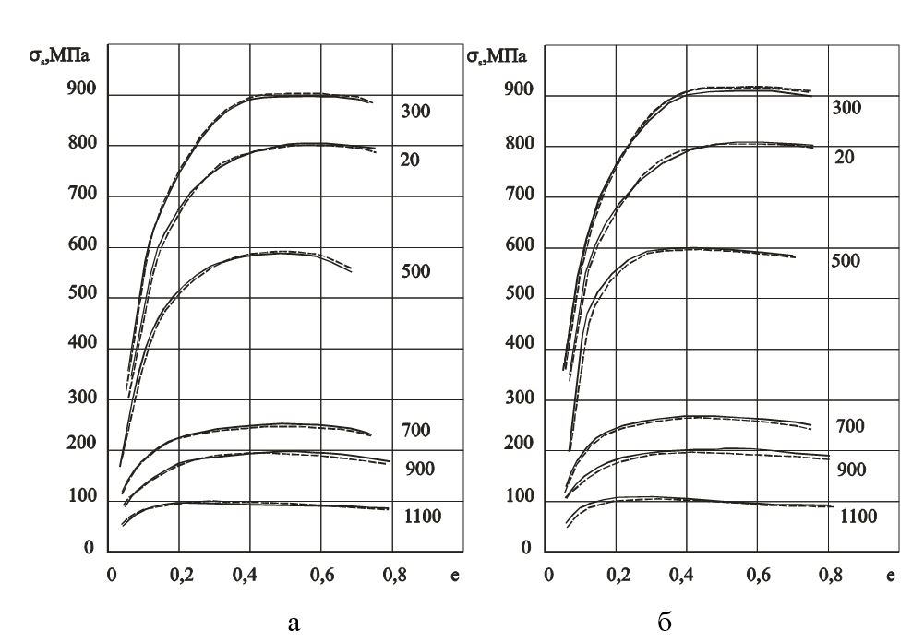
Рис.1. Кривые упрочнения стали 10 (а) и стали 20 (б), полученные при осадке образцов круглого (сплошные) и квадратного (штриховые линии) сечения при t = 20 – 1100 ºС

Литература

- А.И. Потапов, В.П. Мазунин, Д.А. Двойников, Е.А. Коковихин. Методика исследований сопротивления деформации на пластометрическом комплексе. Заводская лаборатория. Диагностика материалов. 2010, №9, т. 76, с. 59 – 63.
- В.П. Мазунин, Д.А. Двойников. Повышение быстродействия при управлении регулируемыми электроприводами механизмов с упругими связями. Электротехника. 2012, №10, с. 35 – 41.

